沂源县司法局
2022年政府信息公开工作年度报告

本报告按照新修订的《中华人民共和国政府信息公开条例》（以下简称《条例》）《中华人民共和国政府信息公开工作年度报告格式》（国办公开办函〔2021〕30号）规定，由沂源县司法局根据政府信息公开工作情况编制。
报告全文由总体情况、主动公开政府信息情况、收到和处理政府信息公开申请情况、因政府信息公开工作被申请行政复议提起行政诉讼情况、政府信息公开工作存在的主要问题及改进情况、其他需要报告的事项等六个部分组成。
报告中所列数据统计期限自2022年1月1日始，至2022年12月31日止。报告电子版可从沂源县人民政府门户网站（www.yiyuan.gov.cn）下载。
一、总体情况
2022年以来，县司法局认真贯彻落实《中华人民共和国政府信息公开条例》，进一步加强组织保障，完善工作机制和公开程序，深化公开内容，拓展公开范围和渠道，切实将《条例》落到实处，政府信息公开工作与法治政府建设工作相互促进，共同发展。
（一）主动公开
2022年，县司法局认真贯彻落实《国务院办公厅政府信息与政务公开办公室关于做好规章集中公开并动态更新工作的通知》等制度性规定，在政府网站主动公开政府信息393条，其中机构职能2条，政策法规类22条，重大决策预公开1条，政府会议类12条，规划计划类1条，建议提案类2条，财政信息5条，“双随机一公开”类5条，管理和服务类11条，政务公开组织领导类3条，政府信息公开作推进1条，主动公开基本目录1条，基层政务公开事项标准目录2条，法治建设专栏309条，“政务公开在行动”11条。在公开信息的同时对符合要求的文件、会议进行解读，确保解读率，并且做到原文与解读相互关联。今年以来，通过“沂源司法”微信公众号发布信息579条、“沂源普法”抖音号发布信息46条。
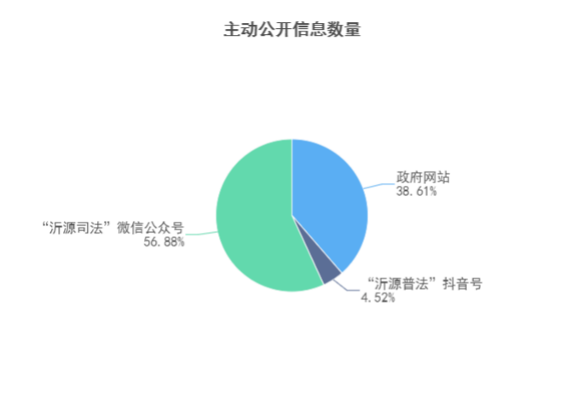
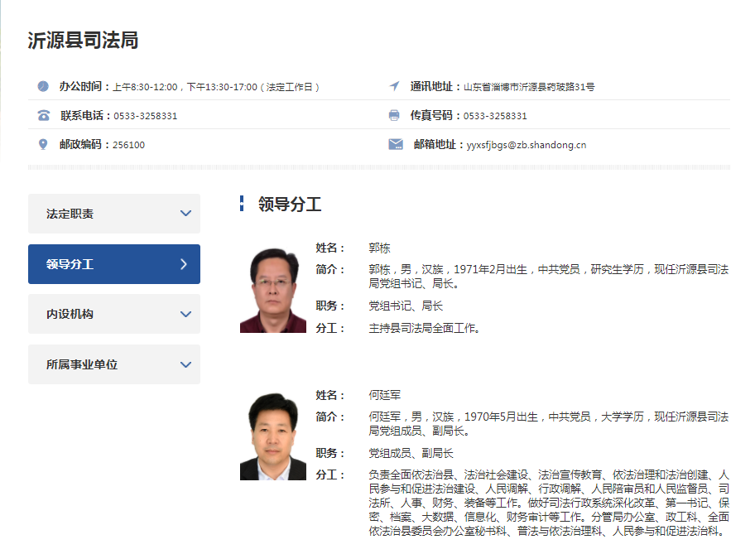
（二）依申请公开
2022年，未通过各种渠道收到有关政府信息公开申请。
（三）政府信息管理
建立健全政府信息动态调整机制，对领导信息、履职依据、机构职能、组织领导等事项根据实际情况及时动态调整，更新发布政务公开机构设置、分管负责人、领导小组等。按照“谁公开、谁负责”的原则，将信息公开责任落实到各科室具体责任人，不断健全完善责任机制与政府信息管理制度。
（四）政府信息公开平台建设
2022年，按照政务公开工作要求，我局持续优化政务公开“法治建设专栏”，及时公开法治领域相关信息，不断完善“沂源司法”微信公众号及“沂源普法”抖音号，围绕司法局主责主业，打造法治领域宣传阵地，及时发布各类法治建设动态，努力做到公众号每天一更新，大大提升了法治宣传覆盖面和知晓度。
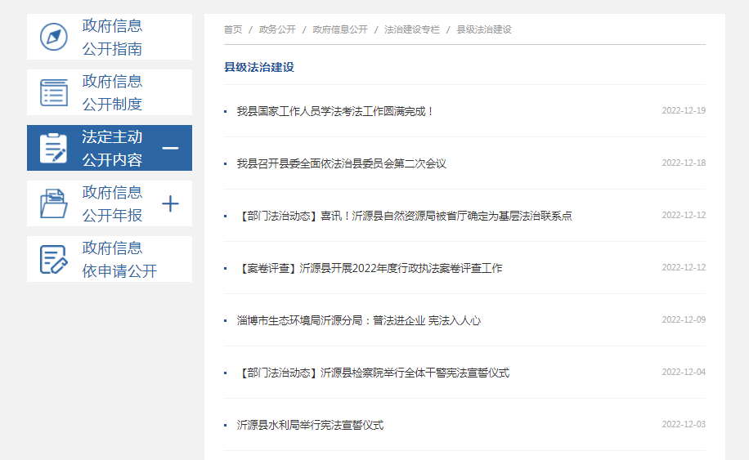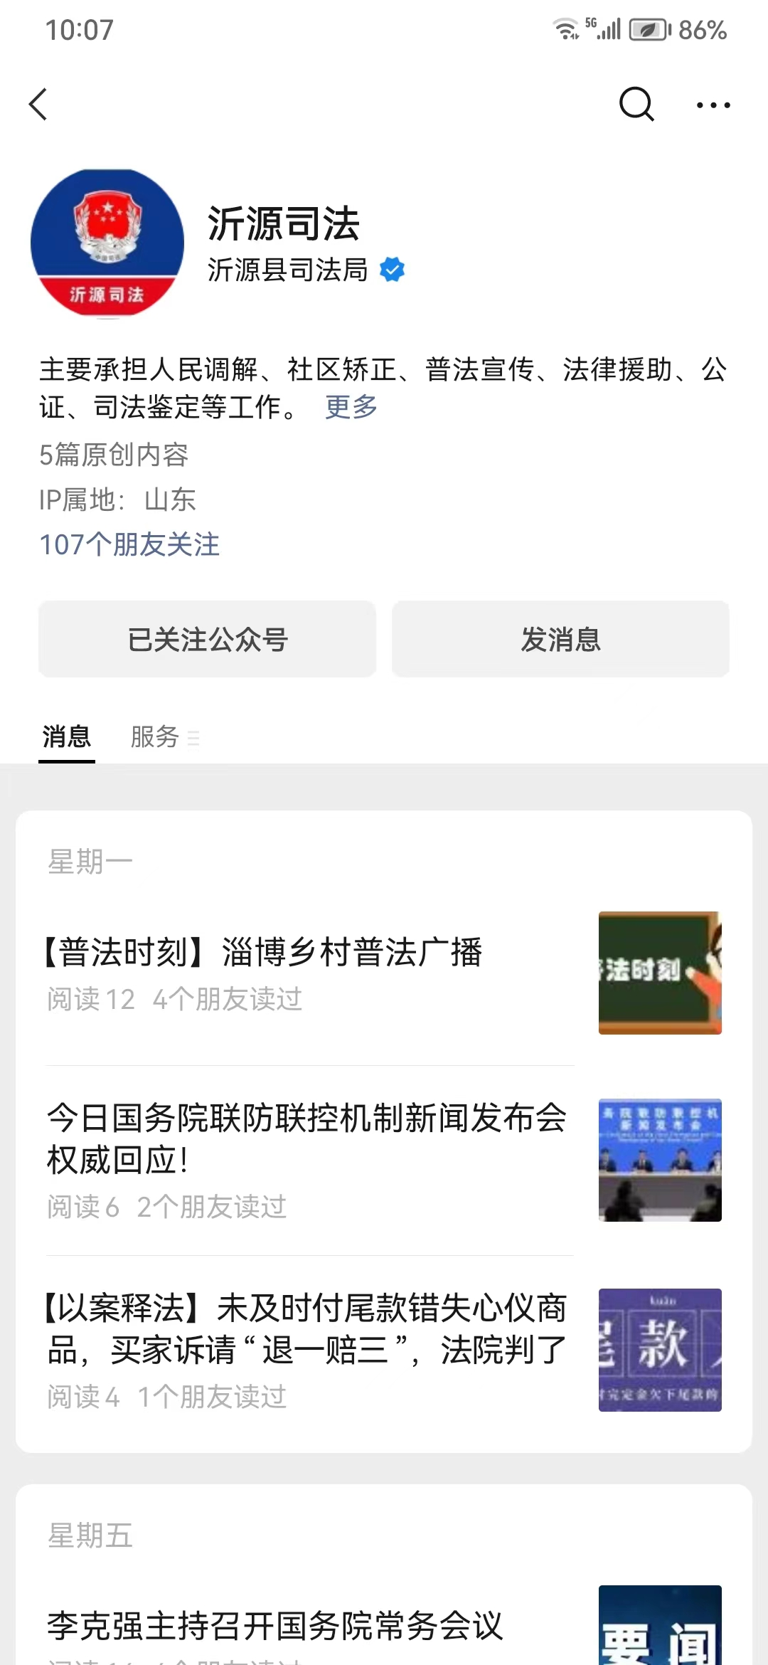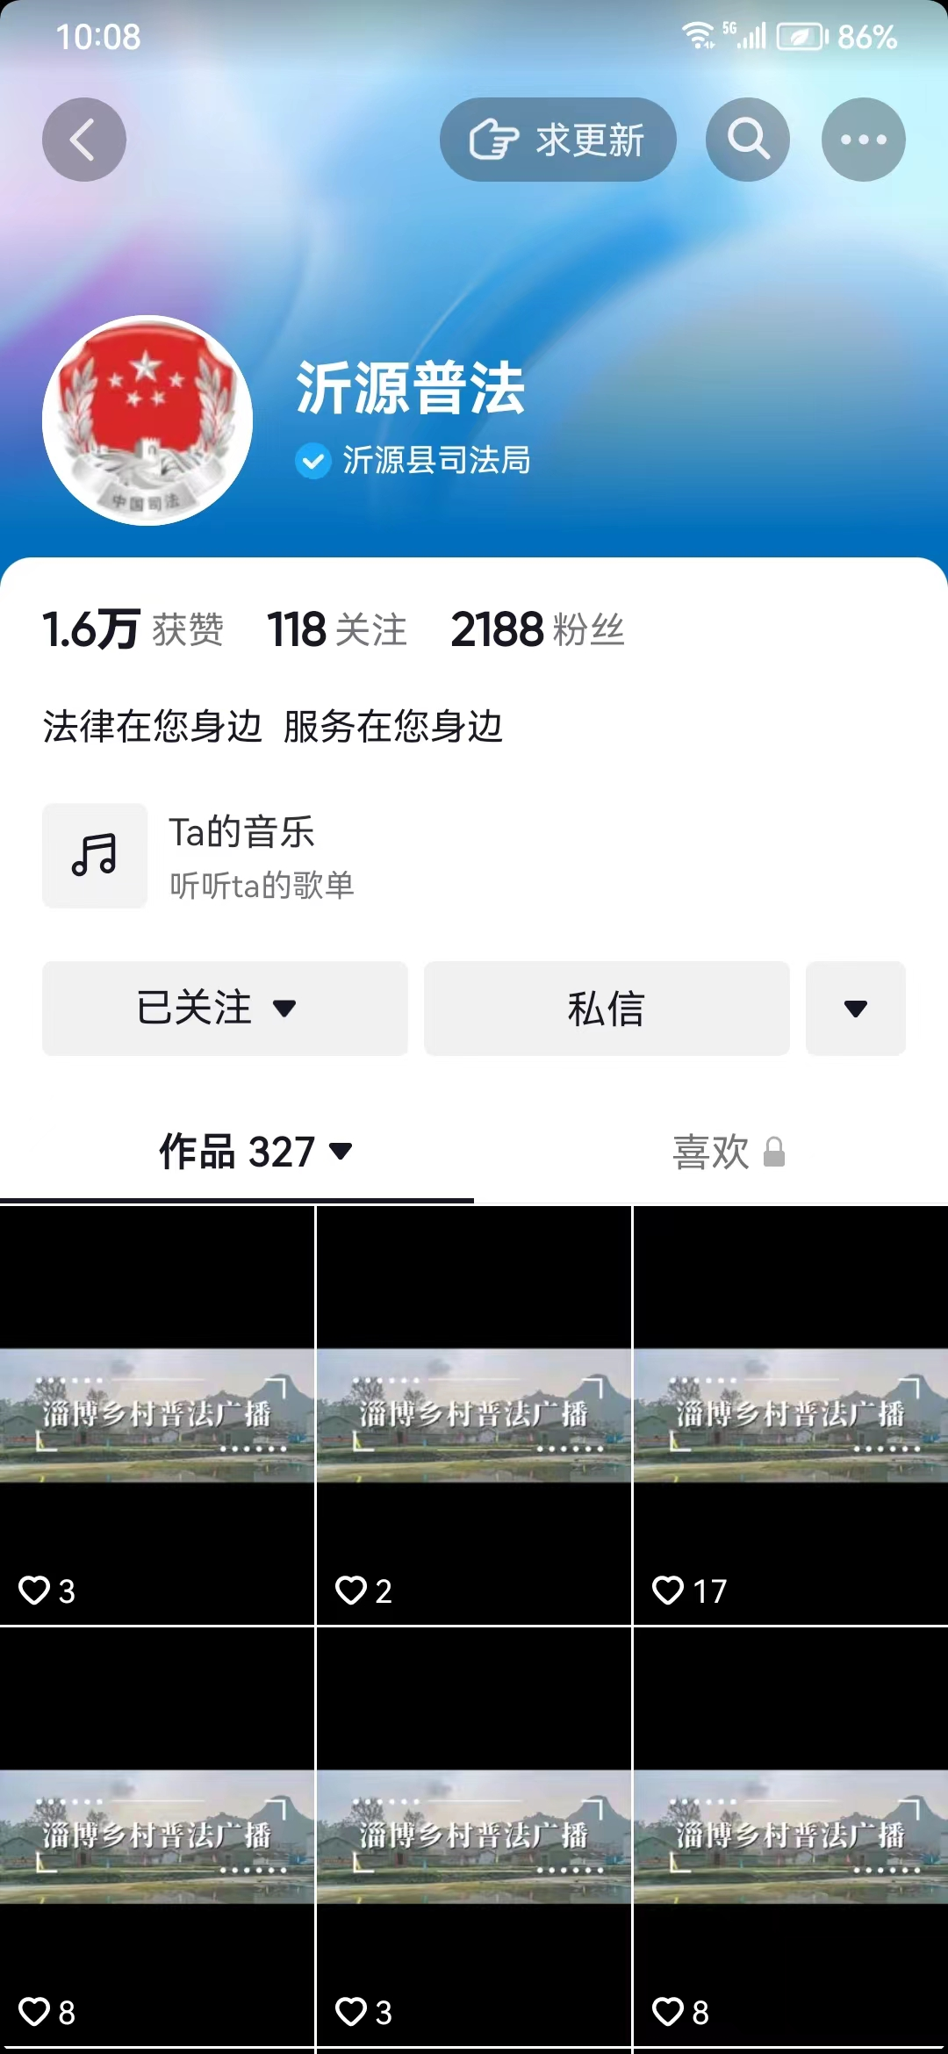
（五）监督保障
今年以来，县司法局将政府信息公开与司法行政工作有机融合，相互促进，及时调整更新政务公开领导小组、机构设置及分管负责人，明确局法制科为政务公开责任科室，负责推进、指导、协调、监督沂源县司法局信息公开和政务公开工作，承办沂源县司法局政府信息主动公开工作，受理向沂源县司法局提出的政府信息公开申请。明确局普法与依法治理科负责局公众号信息的更新和维护，由全局各科室处所按照职能分工提供相关素材。县司法局始终将政务公开工作作为重点工作纳入到局绩效目标考核任务，今年共开展“政府开放日”活动2次，组织政务公开业务培训2次，切实提升了我局政务公开工作人员的能力素质，增强了工作透明度。
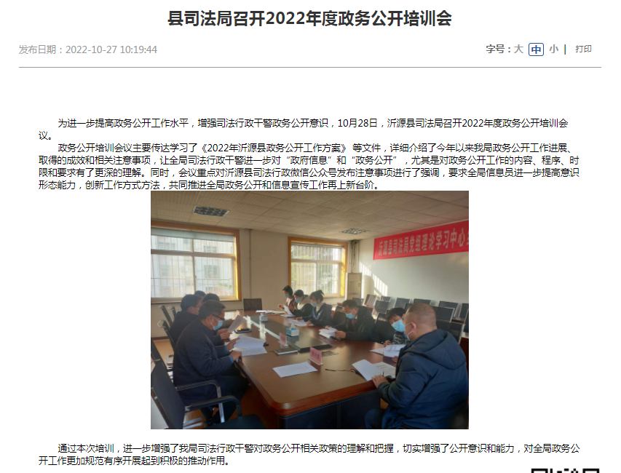
二、主动公开政府信息情况
第二十条第（一）项
信息内容 | 本年制发件数 | 本年废止件数 | 现行有效件数
规章 | 0 | 0 | 0
行政规范性文件 | 0 | 0 | 0
第二十条第（五）项
信息内容 | 本年处理决定数量
行政许可 | 0
第二十条第（六）项
信息内容 | 本年处理决定数量
行政处罚 | 0
行政强制 | 0
第二十条第（八）项
信息内容 | 本年收费金额（单位：万元）
行政事业性收费 | 0
三、收到和处理政府信息公开申请情况
（本列数据的勾稽关系为：第一项加第二项之和，等于第三项加第四项之和） |  |  | 申请人情况
 |  |  | 自然人 | 法人或其他组织 |  |  |  |  | 总计
 |  |  | 自然人 | 商业企业 | 科研机构 | 社会公益组织 | 法律服务机构 | 其他 | 总计
一、本年新收政府信息公开申请数量 |  |  | 0 | 0 | 0 | 0 | 0 | 0 | 0
二、上年结转政府信息公开申请数量 |  |  | 0 | 0 | 0 | 0 | 0 | 0 | 0
三、本年度办理结果 | （一）予以公开 |  | 0 | 0 | 0 | 0 | 0 | 0 | 0
三、本年度办理结果 | （二）部分公开（区分处理的，只计这一情形，不计其他情形） |  | 0 | 0 | 0 | 0 | 0 | 0 | 0
三、本年度办理结果 | （三）不予公开 | 1.属于国家秘密 | 0 | 0 | 0 | 0 | 0 | 0 | 0
三、本年度办理结果 | （三）不予公开 | 2.其他法律行政法规禁止公开 | 0 | 0 | 0 | 0 | 0 | 0 | 0
三、本年度办理结果 | （三）不予公开 | 3.危及“三安全一稳定” | 0 | 0 | 0 | 0 | 0 | 0 | 0
三、本年度办理结果 | （三）不予公开 | 4.保护第三方合法权益 | 0 | 0 | 0 | 0 | 0 | 0 | 0
三、本年度办理结果 | （三）不予公开 | 5.属于三类内部事务信息 | 0 | 0 | 0 | 0 | 0 | 0 | 0
三、本年度办理结果 | （三）不予公开 | 6.属于四类过程性信息 | 0 | 0 | 0 | 0 | 0 | 0 | 0
三、本年度办理结果 | （三）不予公开 | 7.属于行政执法案卷 | 0 | 0 | 0 | 0 | 0 | 0 | 0
三、本年度办理结果 | （三）不予公开 | 8.属于行政查询事项 | 0 | 0 | 0 | 0 | 0 | 0 | 0
三、本年度办理结果 | （四）无法提供 | 1.本单位不掌握相关政府信息 | 0 | 0 | 0 | 0 | 0 | 0 | 0
三、本年度办理结果 | （四）无法提供 | 2.没有现成信息需要另行制作 | 0 | 0 | 0 | 0 | 0 | 0 | 0
三、本年度办理结果 | （四）无法提供 | 3.补正后申请内容仍不明确 | 0 | 0 | 0 | 0 | 0 | 0 | 0
三、本年度办理结果 | （五）不予处理 | 1.信访举报投诉类申请 | 0 | 0 | 0 | 0 | 0 | 0 | 0
三、本年度办理结果 | （五）不予处理 | 2.重复申请 | 0 | 0 | 0 | 0 | 0 | 0 | 0
三、本年度办理结果 | （五）不予处理 | 3.要求提供公开出版物 | 0 | 0 | 0 | 0 | 0 | 0 | 0
三、本年度办理结果 | （五）不予处理 | 4.无正当理由大量反复申请 | 0 | 0 | 0 | 0 | 0 | 0 | 0
三、本年度办理结果 | （五）不予处理 | 5.要求行政机关确认或重新出具已获取信息 | 0 | 0 | 0 | 0 | 0 | 0 | 0
三、本年度办理结果 | （六）其他处理 | 1.申请人无正当理由逾期不补正、行政机关不再处理其政府信息公开申请 | 0 | 0 | 0 | 0 | 0 | 0 | 0
三、本年度办理结果 | （六）其他处理 | 2.申请人逾期未按收费通知要求缴纳费用、行政机关不再处理其政府信息公开申请 | 0 | 0 | 0 | 0 | 0 | 0 | 0
三、本年度办理结果 | （六）其他处理 | 3.其他 | 0 | 0 | 0 | 0 | 0 | 0 | 0
三、本年度办理结果 | （七）总计 |  | 0 | 0 | 0 | 0 | 0 | 0 | 0
四、结转下年度继续办理 |  |  | 0 | 0 | 0 | 0 | 0 | 0 | 0
四、政府信息公开行政复议、行政诉讼情况
行政复议 |  |  |  |  | 行政诉讼
结果维持 | 结果纠正 | 其他结果 | 尚未审结 | 总计 | 未经复议直接起诉 |  |  |  |  | 复议后起诉
 |  |  |  |  | 结果维持 | 结果纠正 | 其他结果 | 尚未审结 | 总计 | 结果维持 | 结果纠正 | 其他结果 | 尚未审结 | 总计
0 | 0 | 0 | 0 | 0 | 0 | 0 | 0 | 0 | 0 | 0 | 0 | 0 | 0 | 0
五、存在的主要问题及改进情况
（一）存在问题
一是政府信息公开工作培训的针对性和专业性有所欠缺，工作人员的政府信息公开工作能力还有待提高；
二是政府信息公开制度还需进一步健全，各版块信息更新不够均衡，信息公开的范围和内容有待进一步扩大完善；
三是公民参与政务公开工作的意识单薄，网上互动不够，主动公开的信息与公众需求还存在一些差距。
（二）改进措施
一是加强培训，广泛宣传。首先通过多种形式，组织广大干部特别是领导干部参加培训，重点学习《中华人民共和国政府信息公开条例》等有关政务公开的法律、法规和政策。其次有针对性地向群众宣传实行政务公开的重要意义，克服认识上的障碍，激发广大群众的主人翁意识，提高参与民主管理的积极性；
二是加强指导，督促检查。规范信息发布，做好解读工作，实行分类指导，认真总结典型经验，及时推广。进一步充实政府信息公开内容，突出重点、热点和难点问题，对政务公开困难大、问题多的地方，要深入剖析，找准问题，切实解决，促使政务公开工作规范开展；
三是提升公民意识，促进转变政务公开职能。充分认识群众对于新媒体政务公开的重要性，进一步加强政务公开工作的宣传和引导工作，优化处理信息公关危机的能力，真正把服务理念贯穿始终，取计于民、用计于民。
六、其他需要报告的事项
（一）收取信息处理费的情况
本年度没有收取政府信息公开处理费情况，无其他需要报告的事项。
（二）落实上级年度政府公开工作要点情况
一是规范信息公开发布。认真按照要求，落实公开责任，及时主动公开相关政务信息。二是深化信息公开内容。结合法治建设及司法行政工作实际，做好重点工作、重点领域的信息公开，确保信息公开数量，稳步提高信息公开质量。三是做好政务公开载体建设。加大政府网站、微信公众号、抖音号建设，创新服务载体，及时发布政务信息。
（三）人大及政协提案办理结果公开情况
2022年，沂源县司法局未收到相关人大建议和政协提案。
（四）本行政机关年度政务公开工作创新情况
县司法局创新做好政务公开工作，全面提升政务公开质量和实效。建立沟通协调机制，政府网站“法治建设专栏”与“沂源司法”微信公众号建立内容同步发布体系。政府网站“法治建设专栏”等动态信息栏目由局法制科负责更新维护，“沂源司法”微信公众号由局普法与依法治理科负责发布更新，对发布信息进行层层审核把关，确保严谨无误。
（五）本机关政府信息公开工作年度报告数据统计说明
报告中所列数据的统计时限自2022年1月1日至2022年12月31日。
2023年1月11日

